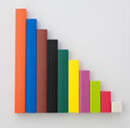
LES REGLETTES CUISENAIRES
Recommandées par le rapport Villani-Torossian ou le site Eduscol, les réglettes Cuisenaire offrent des possibilités remarquables de découverte des notions mathématiques. Elles permettent de construire le nombre en tenant compte des 5 principes de GELMAN (1983) : correspondance terme à terme, suite stable, notion de cardinal, indifférence de l’ordre et abstraction. Des décompositions additives aux fractions, elles peuvent être aussi utilisés comme support de réflexion dans des problèmes ouverts, impliquées dans les notions de périmètres, d'aires, ou de volumes.
cache.media.education.gouv.fr/file/Fractions_et_decimaux/41/6/RA16_C3_MATH_frac_dec_annexe_1_673416.pdf
Niveaux concernés : du cycle 1 au cycle 3.
Présentation du matériel:
Les réglettes Cuisenaire : un matériel et une méthode « les nombres en Couleurs » inventés par Georges Cuisenaire (1891-1970) afin de rendre plus vivant et plus efficace l’enseignement des mathématiques.
- Elles sont un ensemble de réglettes de bois ou en plastique colorées non graduées qui mesurent entre 1 et 10 cm de longueur. La plus petite est un cube de 1 sur 1, la suivante fait deux fois la longueur de la première, la suivante trois fois, etc. Un attribut important qui va permettre de raisonner sans valeur numérique. La longueur symbolise une quantité concrètement manipulable.
- A chaque longueur est associée une couleur de façon à ce que la différenciation puisse se faire sur un autre critère que la taille. Le choix des couleurs reflète les propriétés mathématiques des réglettes. Il y a trois familles de couleurs qui comprennent des longueurs qui ont un rapport additif ou multiplicatif entre elles : - les rouges : la rouge = 2cm, la rose = 4cm, la marron = 8cm ;
- les bleues : la vert-clair = 3cm, la vert-foncée = 6cm, la bleue=9cm ;
- les jaunes : la jaune = 5cm, la orange = 10cm ;
Et enfin une blanche de 1cm et une noire de 7cm. Ces couleurs permettent de voir rapidement les relations particulières qu’entretiennent certains nombres entre eux comme multiples, diviseurs, pair/impair…
Avantage du matériel : Il peut être utilisé sur une longue période de temps. C’est un matériel sobre, différent du matériel ou des objets de la vie de tous les jours et qui n’est pas chargé de caractères distrayants ; il permet
une progression continue du plus concret au plus abstrait. Vous trouverez :
● la présentation de ce matériel en cliquant sur ce lien : https://www.youtube.com/watch?v=7G-AOzMwjeI
● la présentation de la méthode en cliquant sur ce lien : https://www.cuisenaire.eu/index.html
Différentes phases de l'apprentissage : l’approche se fait à chaque étape par le jeu.
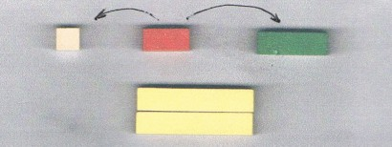
- La phase qualitative : la familiarisation avec les réglettes où différents jeux sont possibles : construire des trains / comparer 2 trains ; construire des tapis, des escaliers ; reconnaitre les réglettes les yeux fermés (par exemple en prenant une poignée de réglettes derrière le dos) ; construire des silhouettes symétriques ou pas ; faire des jeux de bataille, de l’oie, …

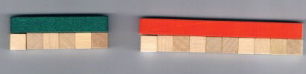
- La phase quantitative : la familiarisation avec les quantités où on entre dans le système décimal et où l’on va commencer à calculer.

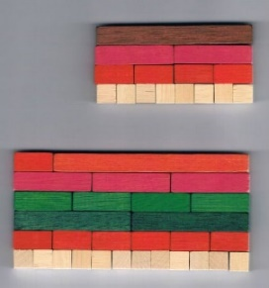
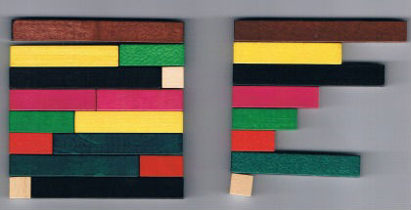
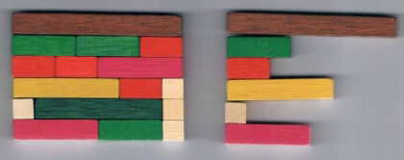
- L’addition : la familiarisation avec les décompositions additives par la composition de tapis avec deux réglettes, avec plus de deux réglettes, avec des réglettes semblables

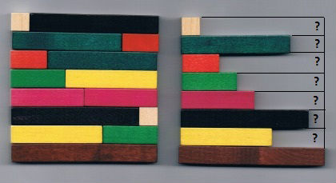
- La soustraction : un lien intuitif avec l’addition et une aide pour résoudre des problèmes
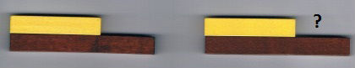
Toujours à l’aide des tapis ou en posant la deuxième réglette sur la première et ainsi aider le passage à l’abstraction en résolution de problèmes.

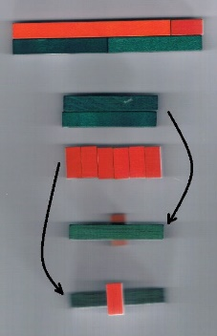
- La multiplication : de l’addition réitérée à la multiplication et une mise en avant de la commutativité

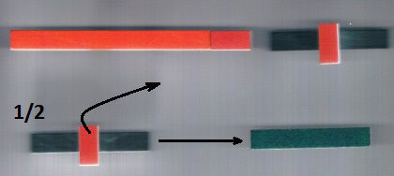
- La division : faciliter l’entrée dans les fractions

